Отчёт по индивидуальному проекту. Этап 6
  - Размещение двуязычного сайта на GitHub

Цель работы
Разместить двуязычный (русский и английский) персональный сайт на GitHub.

Задание
- Сделать поддержку английского и русского языков
- Разместить элементы сайта на обоих языках
- Разместить контент на обоих языках
- Сделать пост по прошедшей неделе
- Добавить пост на тему по выбору (на двух языках)

Выполнение проекта
Создаю англоязычную страницу about-en.md.
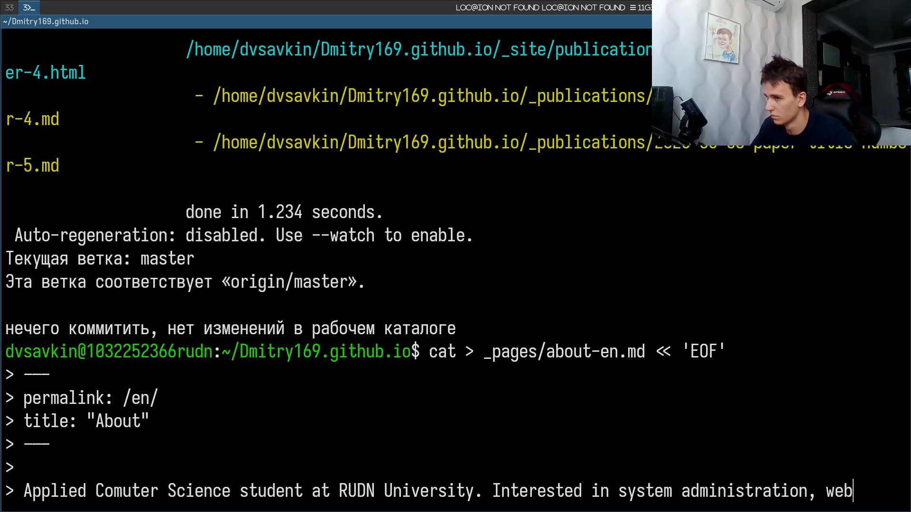
Создаю англоязычную страницу cv-en.md.
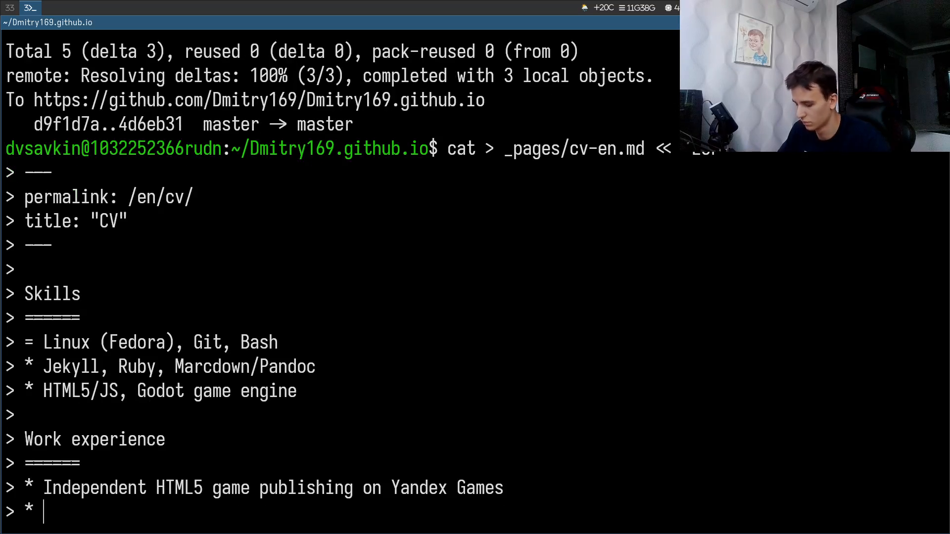
Добавляю перекрёстные ссылки между русской и английской версиями страниц и пункт меню English.
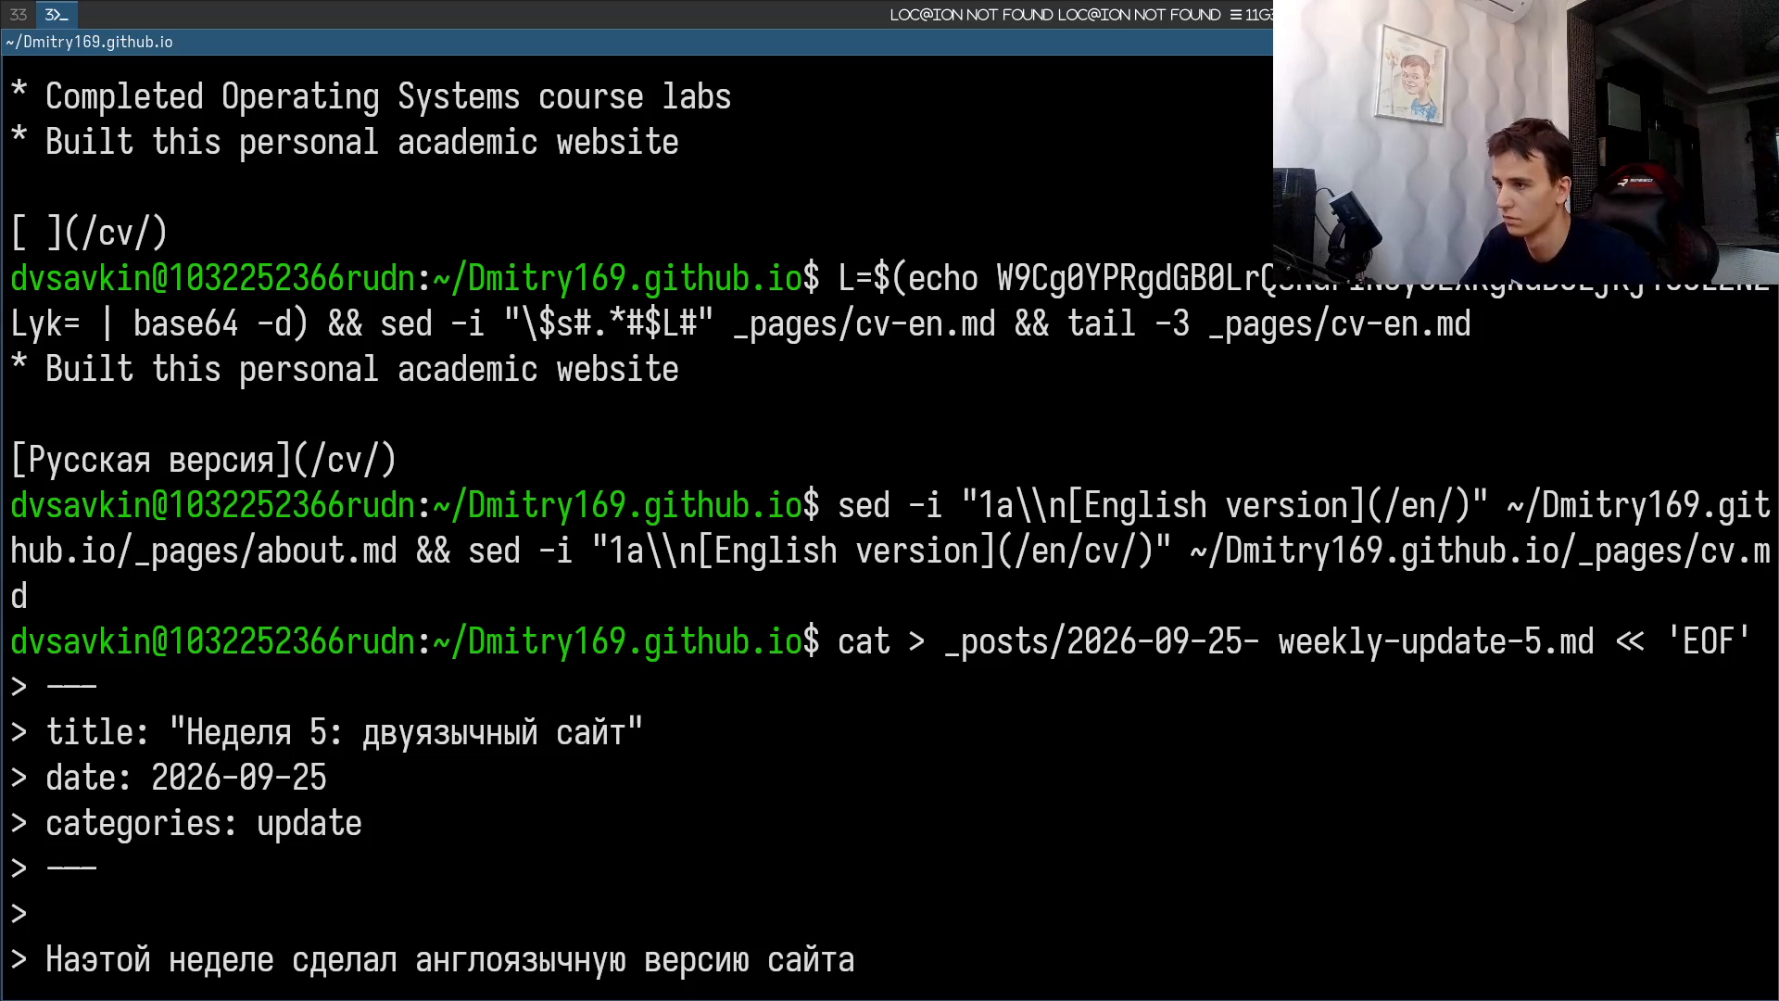
Пишу пост о прошедшей неделе на русском и английском языках.
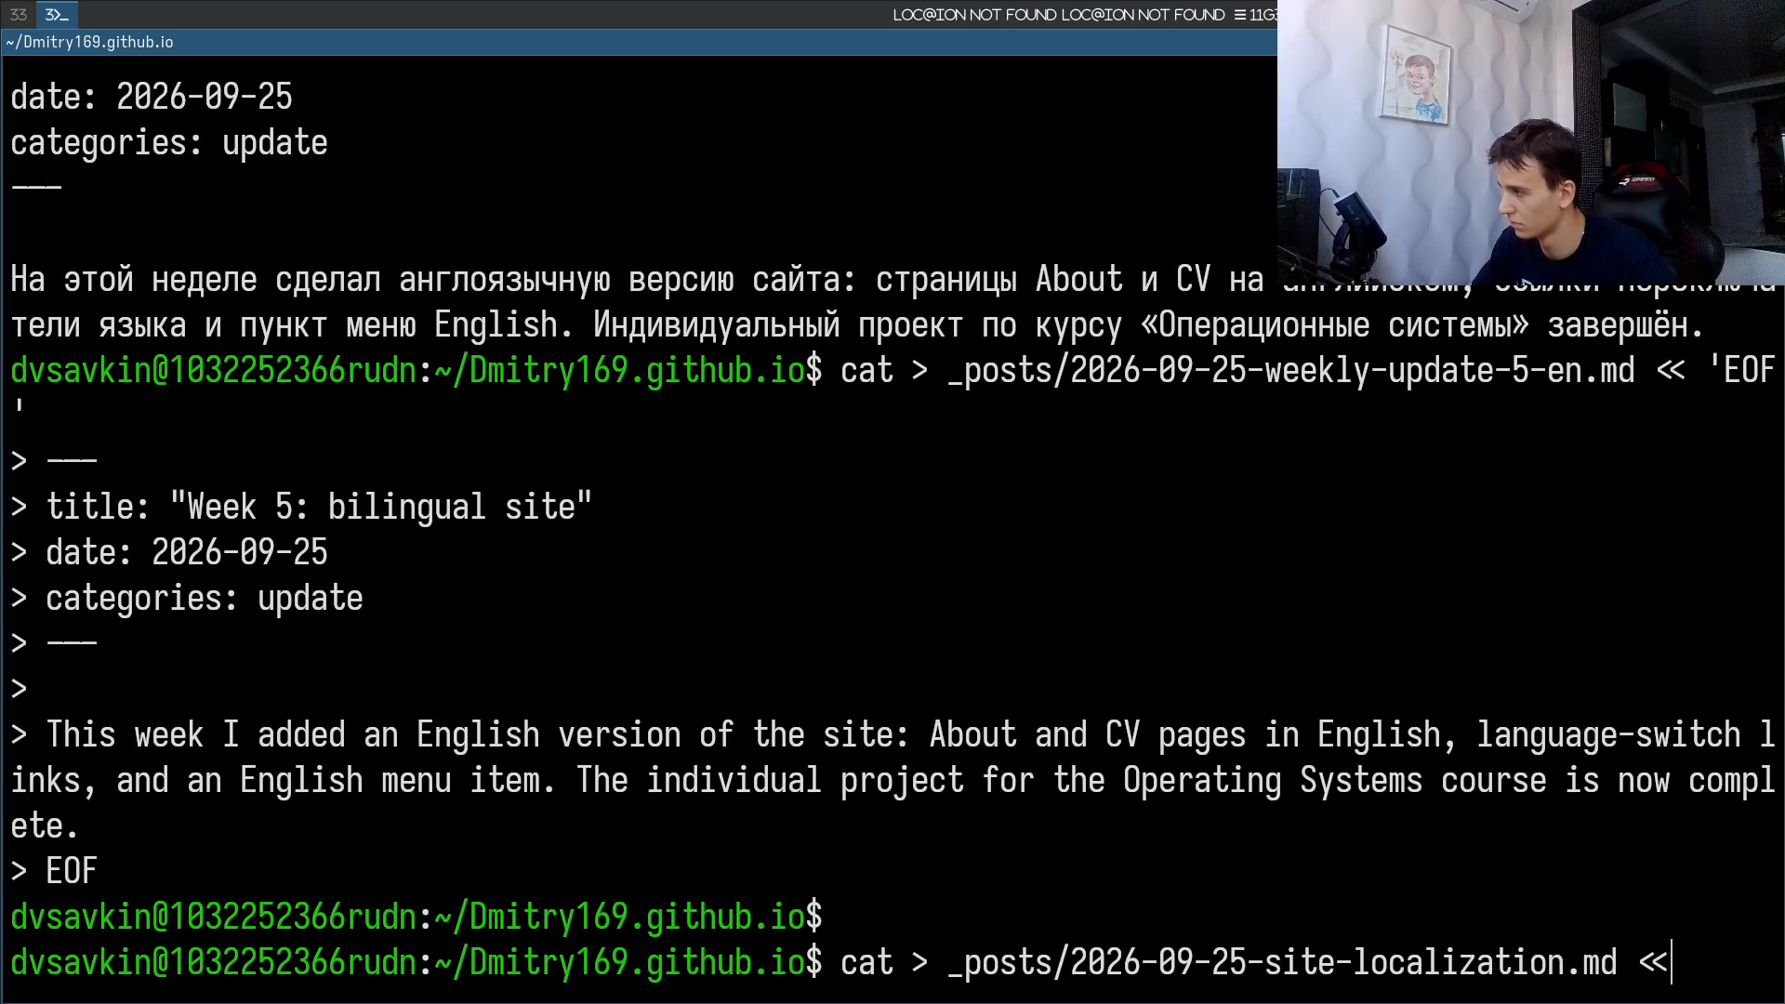
Пишу пост о локализации сайта на русском и английском языках и собираю сайт.
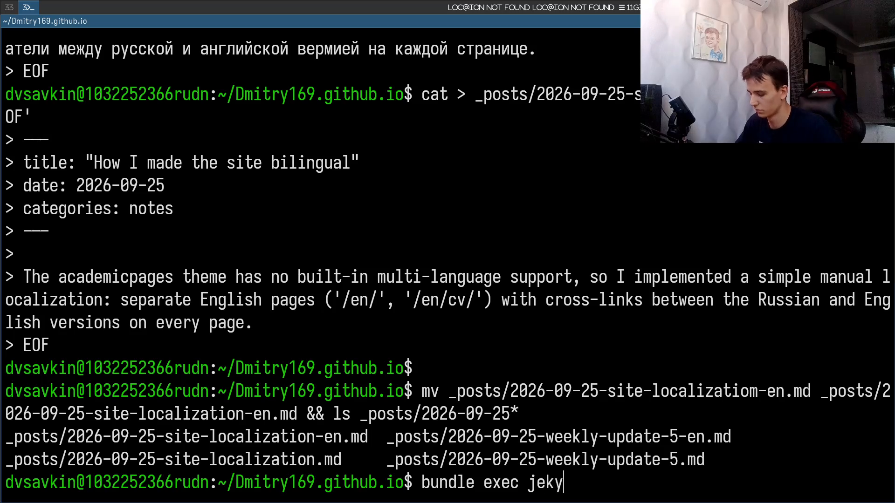
Коммичу и отправляю изменения на GitHub — индивидуальный проект завершён.
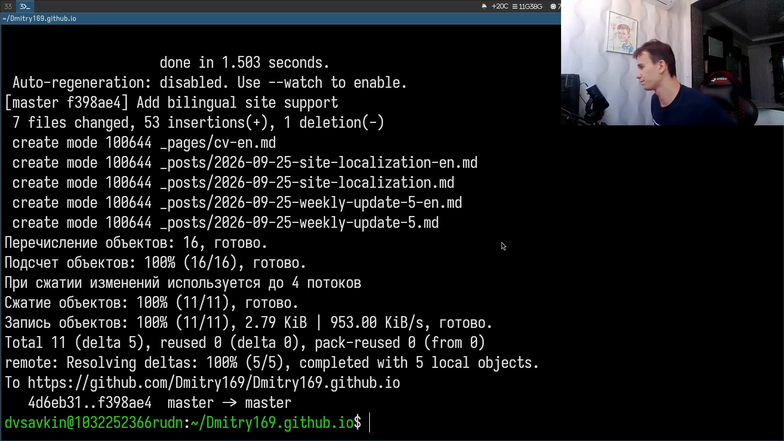

Выводы
Добавлена англоязычная версия страниц About и CV, настроены переключатели языков и пункт меню English, опубликованы посты по прошедшей неделе и на тему по выбору на двух языках. Двуязычный сайт опубликован на GitHub Pages.

